«Бекітемін» /«Утверждаю»
Директордың ақпараттық және инновациялық
технологиялар жөніндегі орынбасары
Зам. директора по информационным
и инновационным технологиям
_________________ ________________
қолы / подпись аты-жөні/ФИО
« ___ » _____________ 20____ж./ г.
Положение научного общества студентов
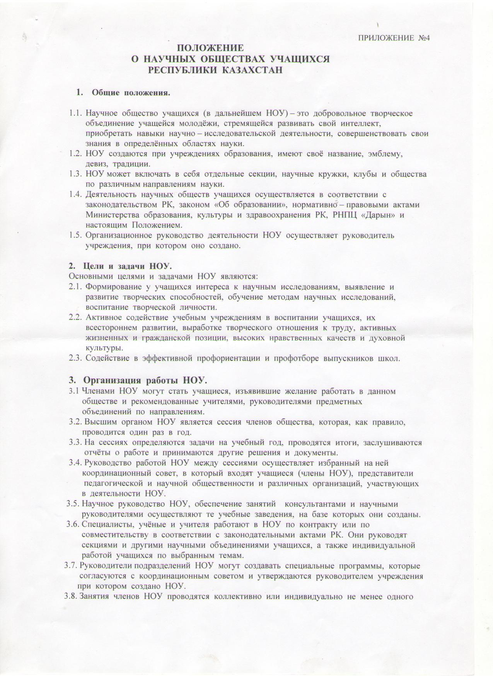
Высшего колледжа имени Магжана Жумабаева

